УТВЕРЖДЕНА
постановлением Администрации
муниципального образования
"Город Архангельск"
от 23.11.2017 № 1381

КОНЦЕПЦИЯ
праздничного оформления города Архангельска

В концепции праздничного оформления города Архангельска представлены рекомендации по украшению линейных объектов, фасадов зданий и малых архитектурных форм.
Праздники условно разделены на две группы:
группа 1. Зимние праздники:
Новый год;
Рождество Христово;
Старый Новый год;
группа 2. Летние праздники:
День весны и труда;
День Победы;
День России;
День города;
День Военно-Морского Флота.

Группа 1. Зимние праздники

1.1. Общие принципы оформления
Для построения системы единого композиционного и цветового оформления города к зимним праздникам необходимо руководствоваться следующими принципами:
при оформлении возможно использование неограниченного количества изобразительных и светодинамических средств: плакаты, живописные панно, надувные скульптуры, ледяные скульптуры, световые скульптуры, светодиодные сетки прожекторы, искусственные ёлки и т.п.;
каждому предприятию и организации, чьи входные группы ориентированы на улицы города, рекомендуется оформить деревья (расположенные на прилегающих к ним территориях) светодиодными сетками или осветить их цветными прожекторами, разместить перед входами искусственные елки, ледяные или надувные скульптуры и оформить фасад праздничной иллюминацией;
для оформления больших витрин рекомендуется использовать различные рождественские и новогодние сюжеты, декоративные и световые ели;
для оформления оконных проемов малого формата в павильонах и киосках, а также при оформлении торгового оборудования и входных групп, рекомендуется использовать символику с элементами и символами новогоднего и рождественского празднования;
в оформлении фасадов зданий рекомендуется использовать свето-динамические установки, сетки из гирлянд, гибкий неон и светодиодные линейки. Все световые элементы размещать с учетом архитектурных особенностей зданий, подчеркивая их достоинство.
1.2. Колористика
Колористика новогоднего оформления базируется на применении основных цветов и не более одного дополняющего цвета на каждый объект оформления. Основной – тёплый белый цвет, дополняющие цвета – красный, синий, холодный белый.
1.3. Оформление линейных объектов
В праздничном оформлении улиц города предлагается использовать светодиодные кронштейн-панели и гирлянды-перетяжки на опорах освещения параллельно или поперек проезжей части на следующих улицах:
пр-кт Троицкий;
ул.Воскресенская (включая пл.60 лет Октября);
пр-кт Обводный канал;
ул.Выучейского;
пр-кт Чумбарова-Лучинского;
ул.Гагарина;
пр-кт Ленинградский;
наб.Северной Двины (пл.Профсоюзов).
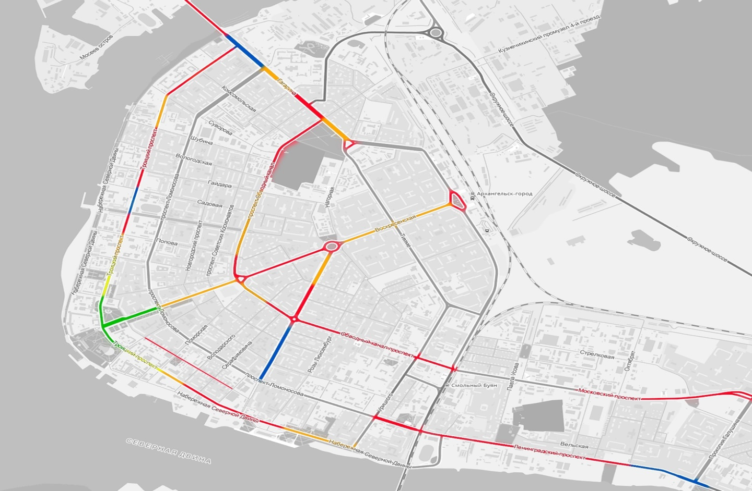
Возможны несколько вариантов использования вышеупомянутых элементов оформления улиц:

█ – светодиодные кронштейн-панели на световых опорах;
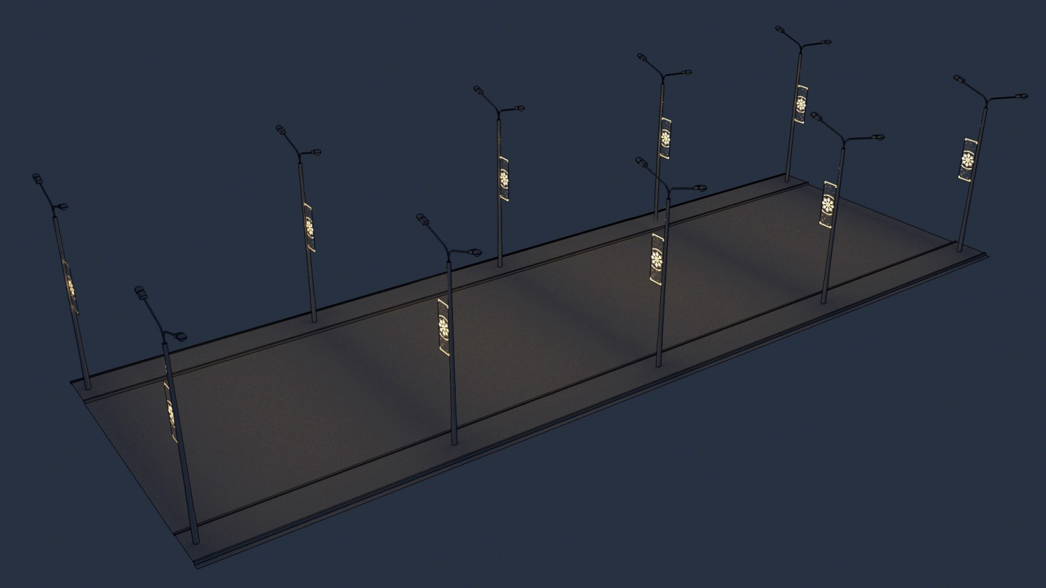

█ – светодиодные кронштейн-панели в сочетании с редким применением поперечных гирлянд-перетяжек;
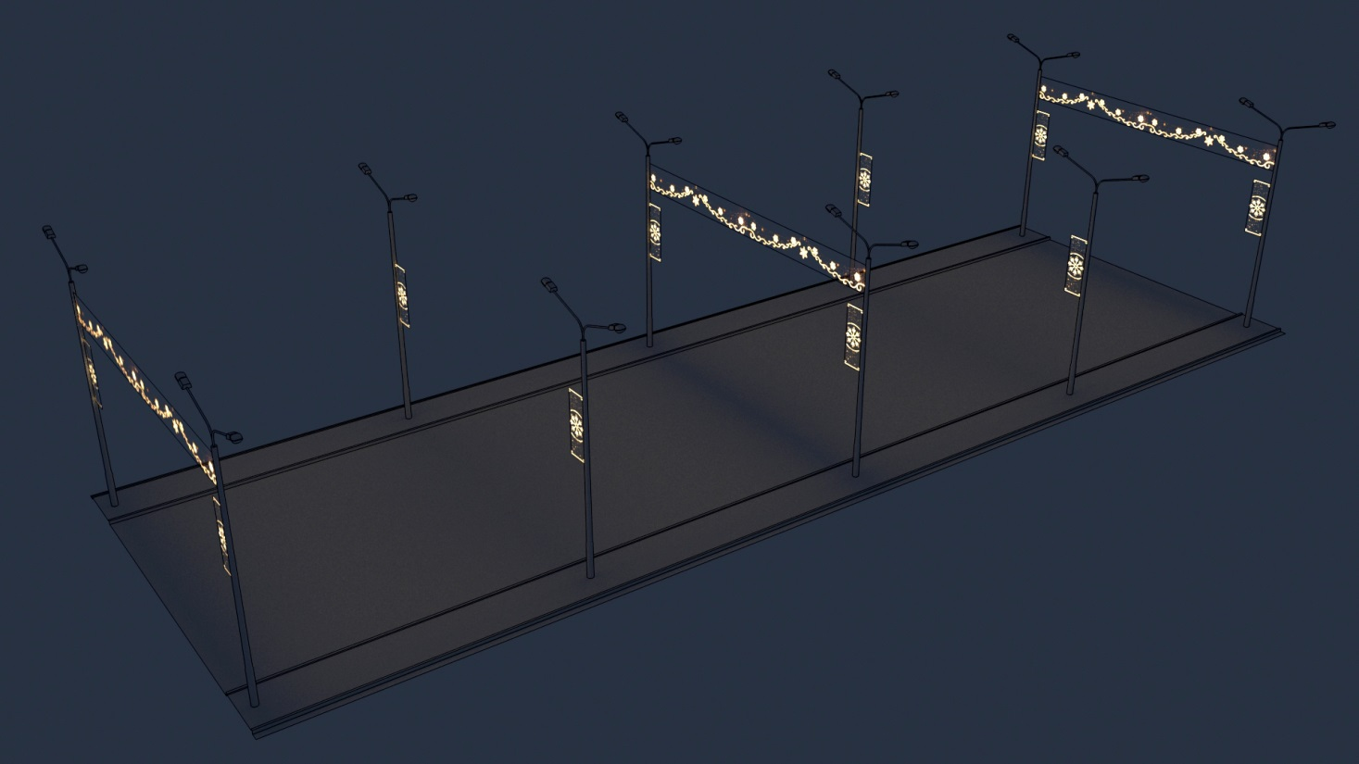

█ – светодиодные кронштейн-панели в сочетании с частым применением поперечных гирлянд-перетяжек;
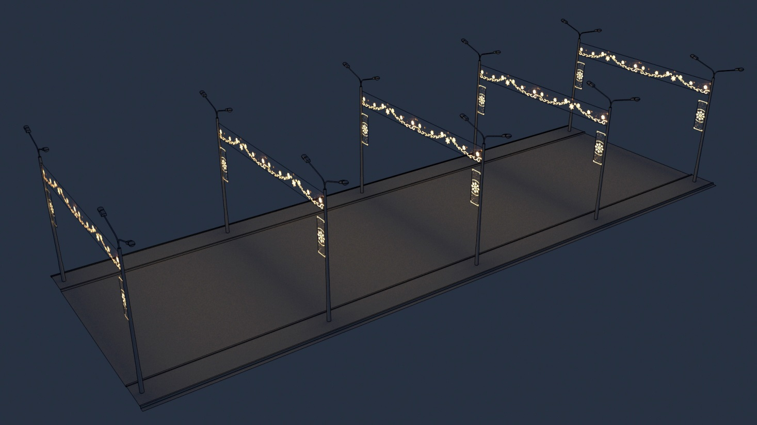

█ – светодиодные кронштейн-панели в сочетании с применением параллельных гирлянд-перетяжек;
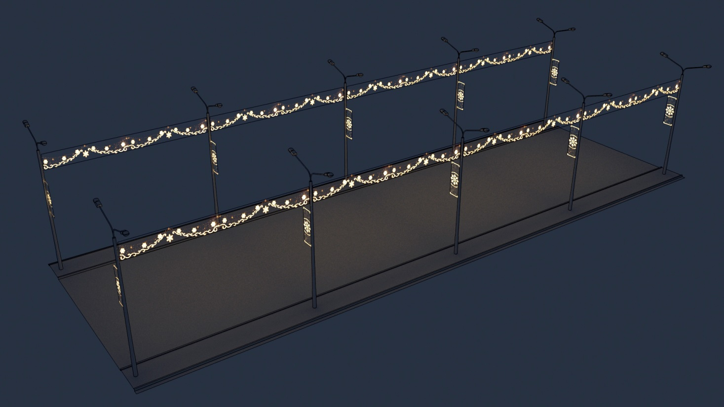

█ – светодиодные кронштейн-панели в сочетании с применением параллельных гирлянд-перетяжек и поперечных перетяжек с центральным размещением точечных гирлянд с определенным шагом.
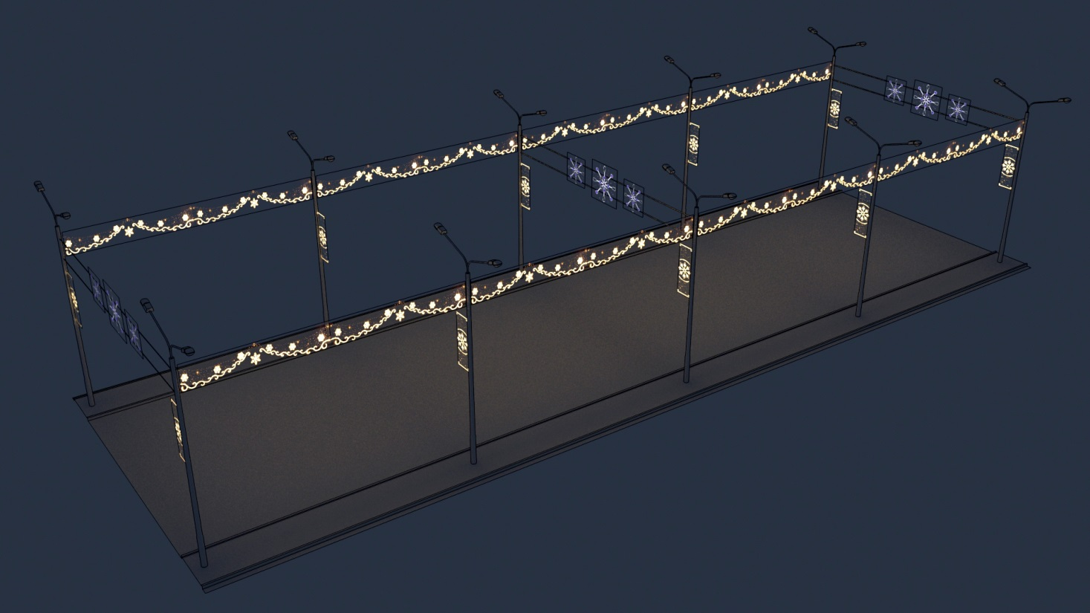

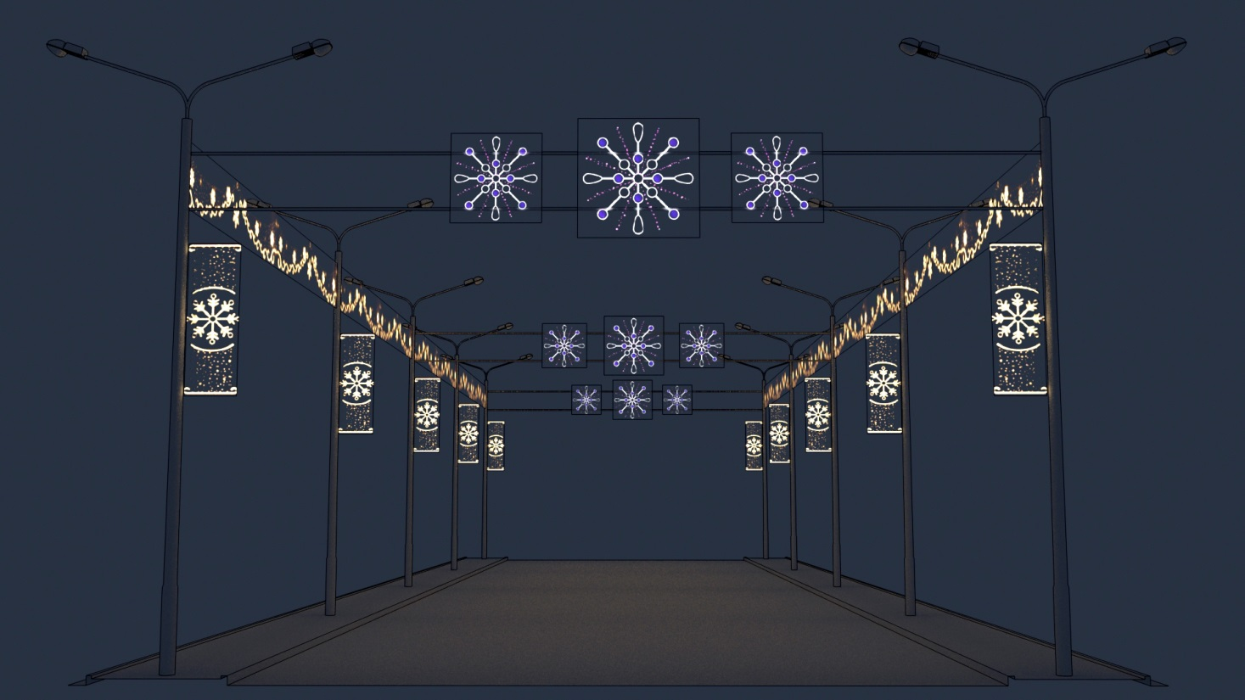

В качестве трех основных тем оформления города предлагаются:
1. Оформление с применением Российской символики
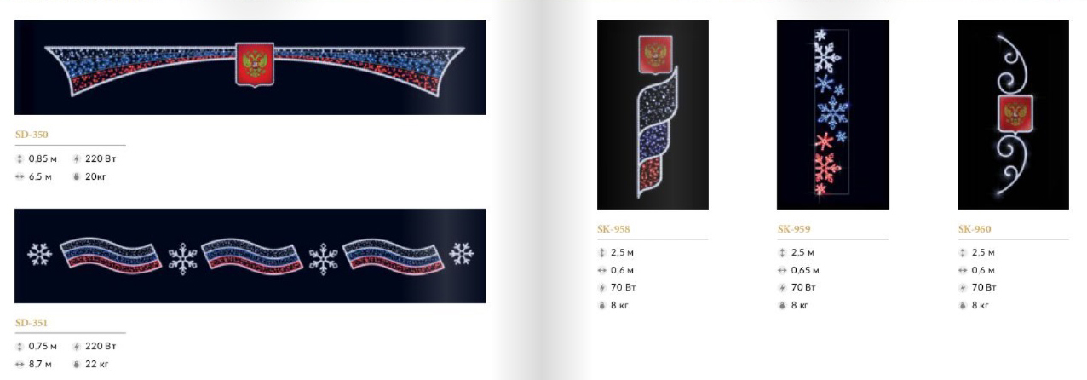

2. Оформление с применением кристаллических форм
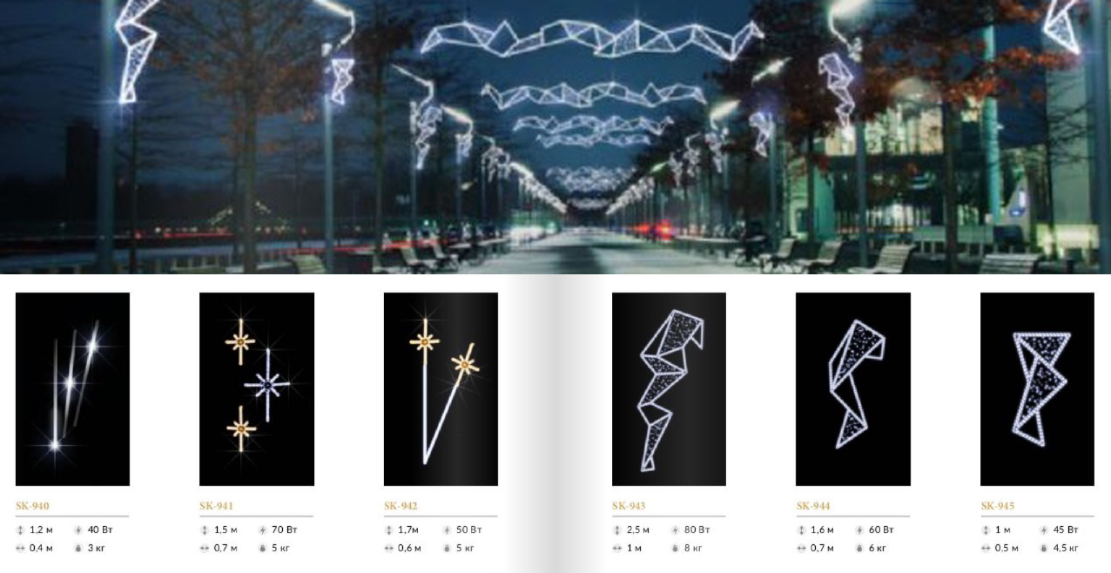

3. Оформление с применением традиционных новогодних символов
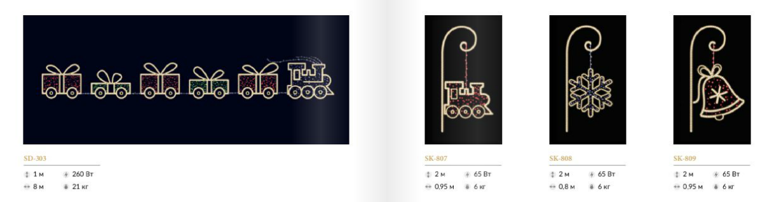
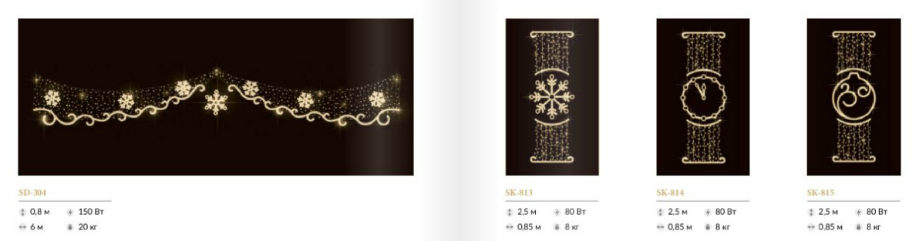

1.4. Оформление локальных объектов
Особое внимание необходимо уделить единству оформления деревьев. Необходимо соблюдать условие применения одного типа оформления и цвета в пределах одной группы деревьев.

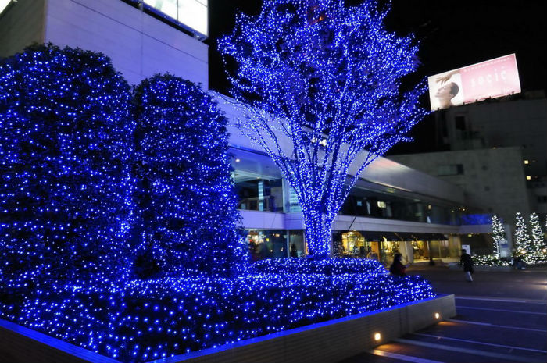
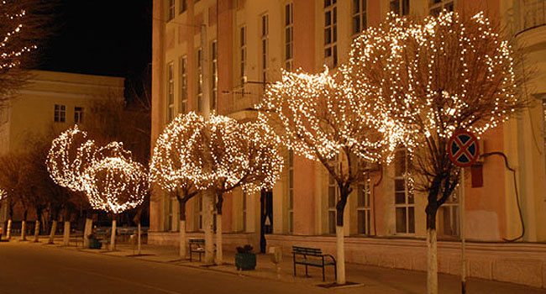
Крупноформатные витрины необходимо оформлять так же в единой стилистике и цветовой гамме.
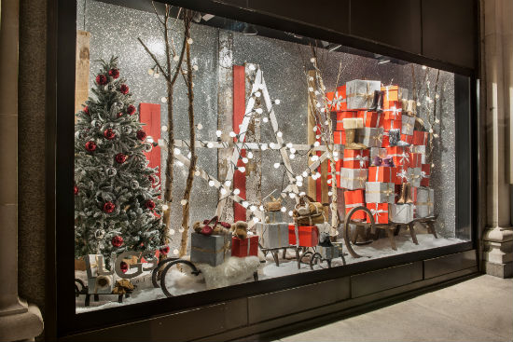

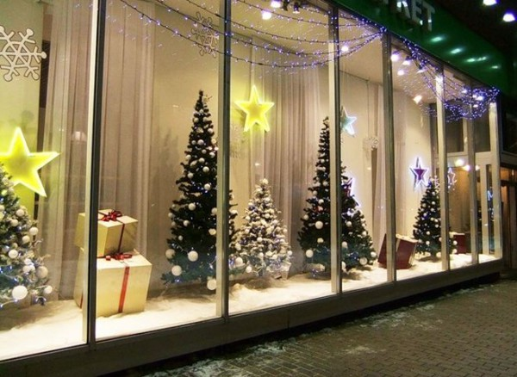
Группа 2. Летние праздники

2.1. Общие принципы оформления
Гибкий сценарий оформления города к летним праздникам позволяет создать праздничную атмосферу для каждого праздника за счет применения цветных текстильных полотен одинаковых габаритов на типизированных кронштейнах и крепежах к световым опорам и фасадам зданий.
Условно виды оформления разделены на две категории:
1. Линейные объекты.
Оформление световых опор вдоль городских улиц:
текстильные полотна на кронштейнах;
флаги разных цветов в держателях;
2. Локальные объекты.
Оформление фасадов зданий;
оформление флагштоков;
установка временных малых архитектурных форм (стендов);
размещение социальной рекламы на отдельно стоящих рекламных конструкциях (баннеры, тумбы);
2.2. Колористика
Для оформления используется шесть основных цветов, различные сочетания которых позволят создать уникальный декор каждого праздника:
белый цвет

красный цвет
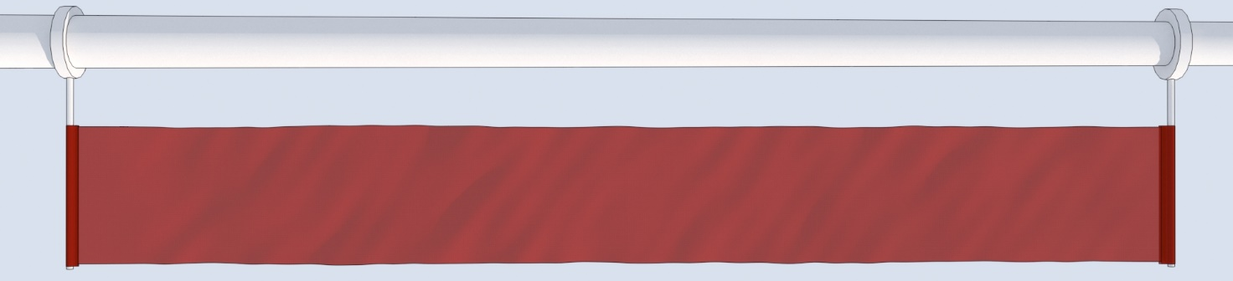

оранжевый цвет
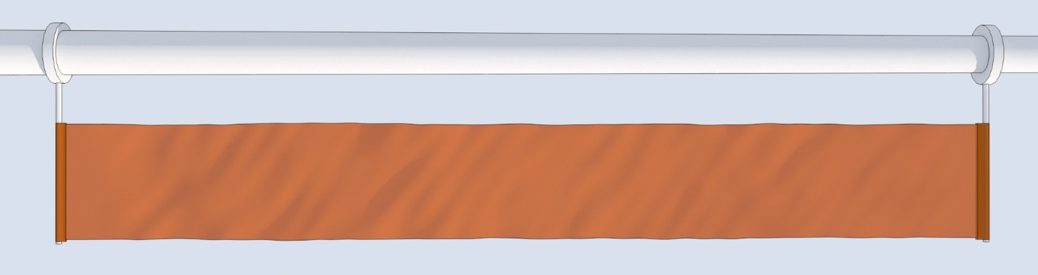

синий цвет

бирюзовый цвет
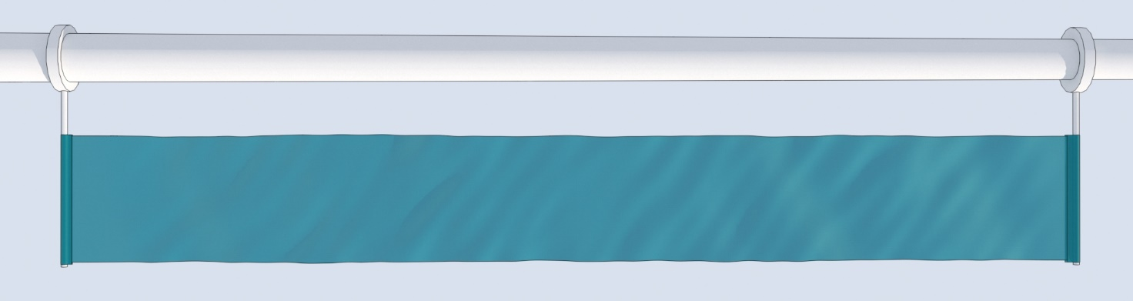

зеленый (травяной) цвет

Сочетания цветов.
Каждому празднику соответствуют определенные сочетания цветов:
День весны и труда

День Победы
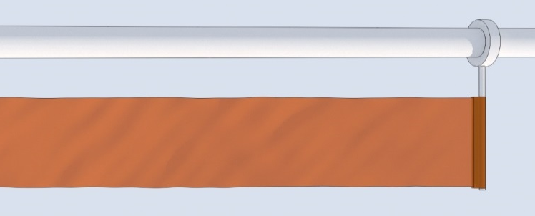

День России

День города

День Военно-Морского Флота
2.3. Оформление линейных объектов
В праздничном оформлении улиц города предлагается использовать текстильные полотна размером 4 х 0.5 м на кронштейнах, крепящиеся
к световым опорам перпендикулярно к проезжей части. Имеющиеся баннерные кронштейн-панели и крепежи для флагов необходимо демонти-ровать и переместить на участки проезжей части, не отмеченные на карте.

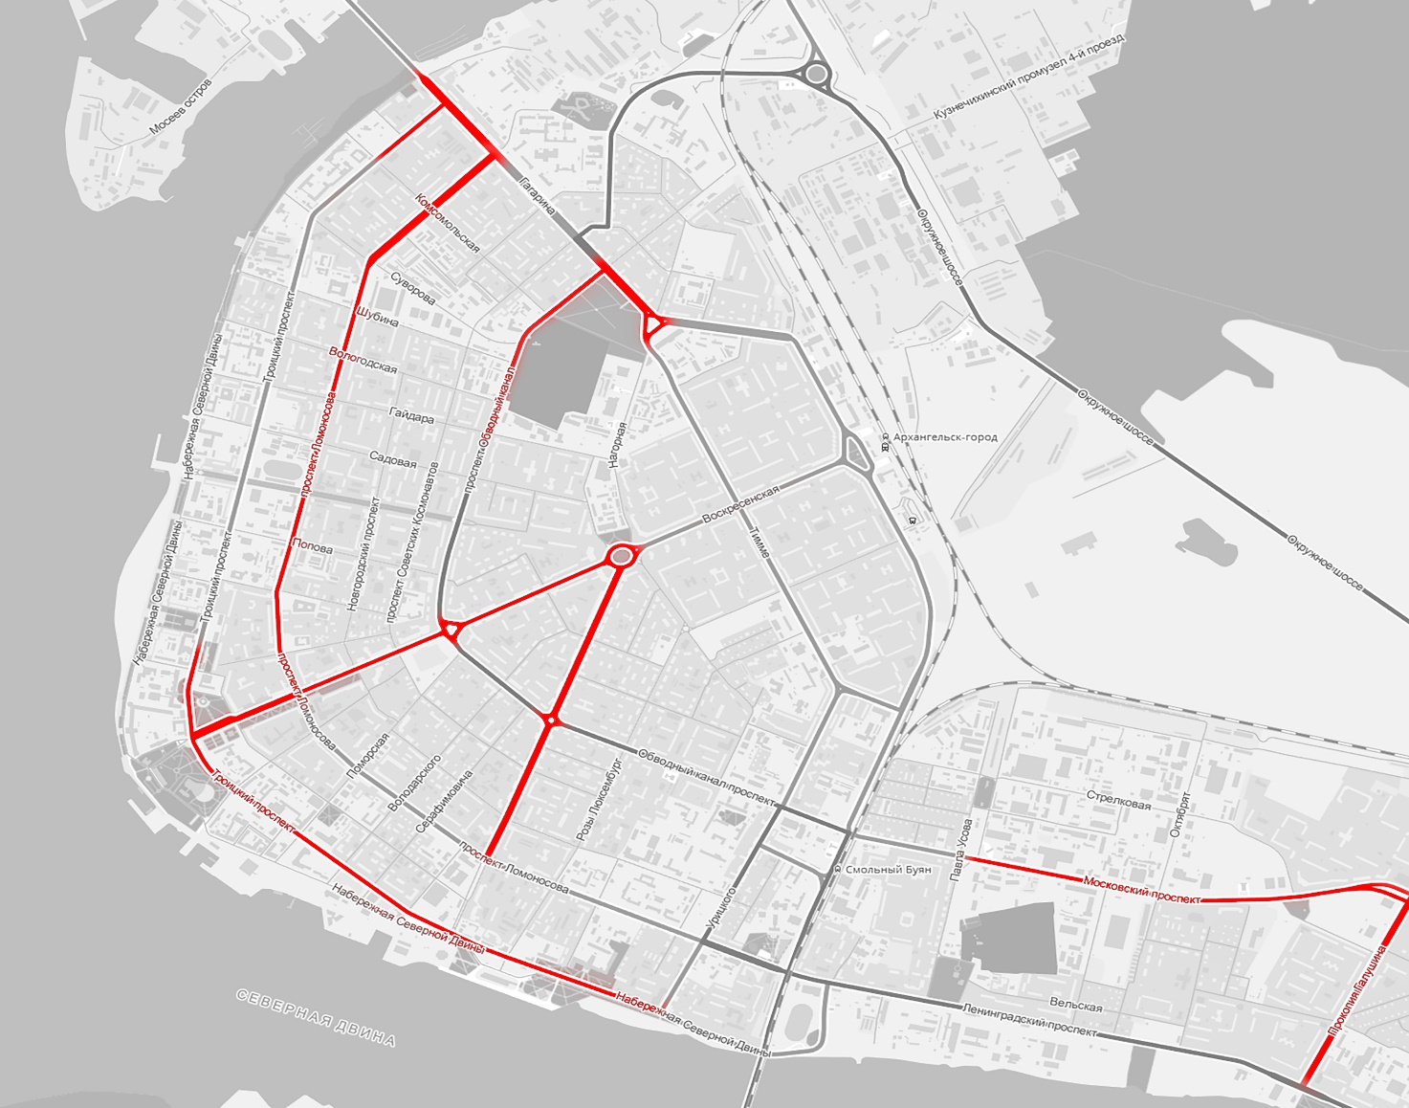

Места установки текстильных полотен:
1. пр-т Троицкий, на участках от ул.Гагарина до ул.Комсомольской,
от ул.Свободы до ул.Урицкого;
2. пр-т Ломоносова, на участке от ул.Гагарина до ул.Воскресенской;
3. пр-т Обводный канал, на участке от ул.Гагарина до ул.Гайдара;
4. пр-т Московский, на участке от ул.Павла Усова до ул.Галушина;
5. ул.Воскресенская, на участке от пр-та Обводный канал до
пр-та Троицкого;
6. ул.Выучейского, на участке от пл.Дружбы народов до пр-та Ломо-носова;
7. ул.Гагарина, на участках от наб.Северной Двины до пр-та Ломо-носова, от пр-та Обводный канал до ул.Нагорной;
8. ул.Галушина, на участке от пр-та Московского до пр-та Ленинградского.
Примеры оформления линейных объектов:
День победы
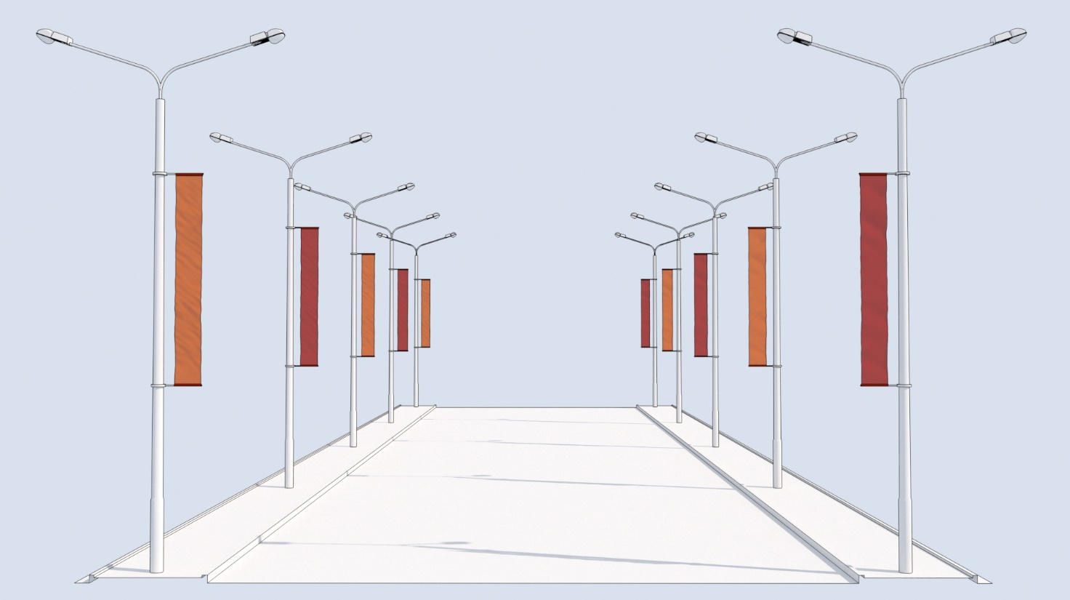

День России
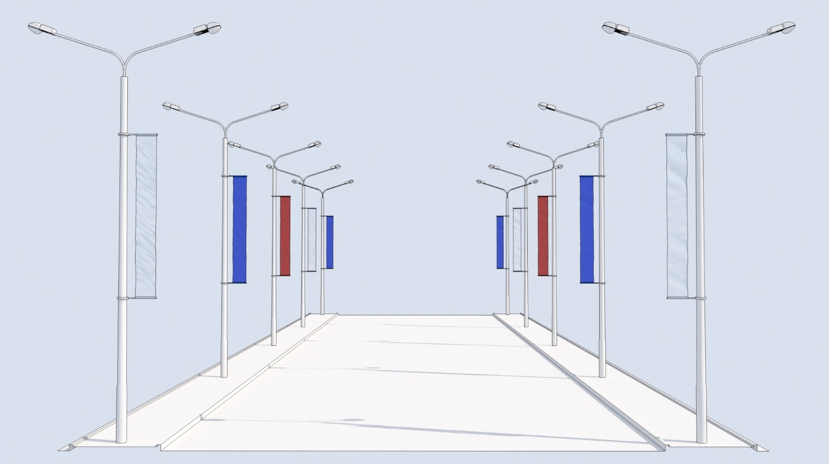

День весны и труда
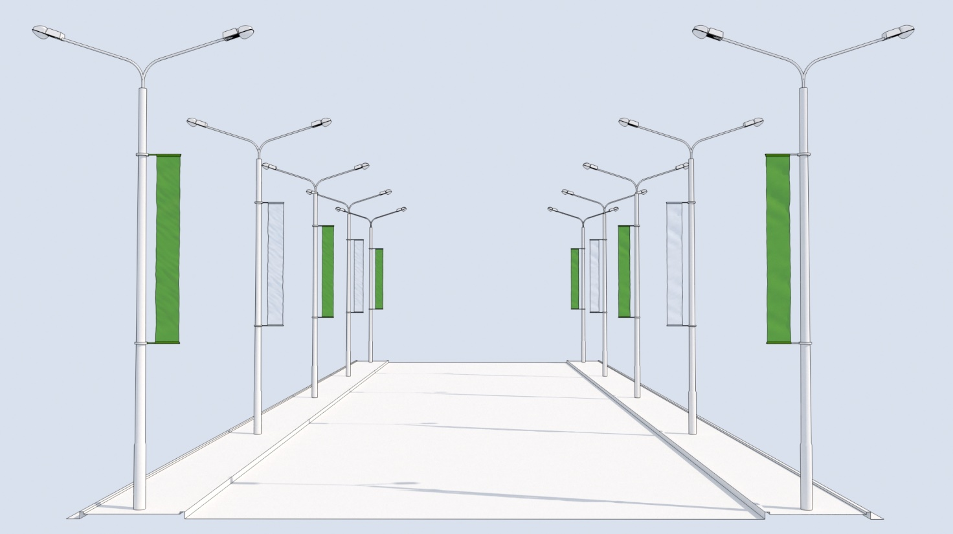

Пример оформления световых опор на разделительной полосе проезжей части
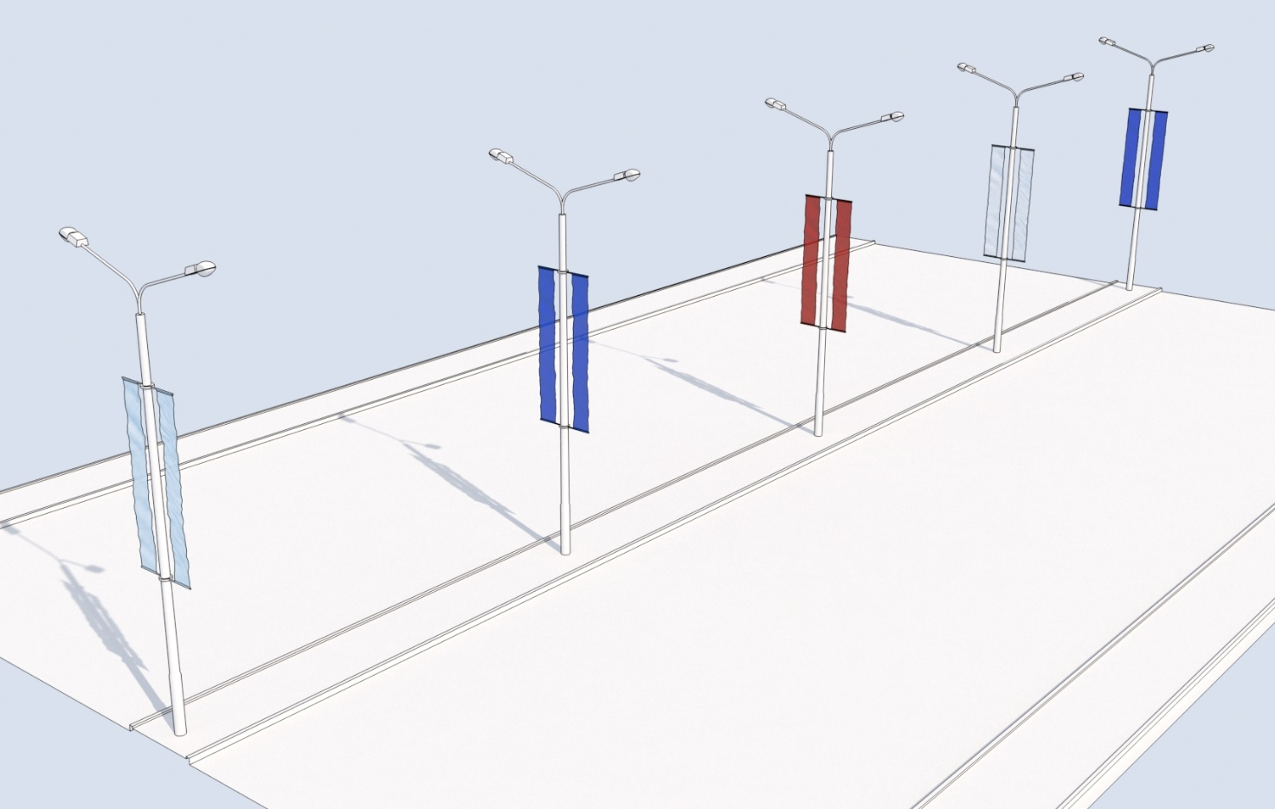

2.4. Оформление локальных объектов
2.4.1. Оформление флагштоков.
Для оформления флагштоков предлагается использовать текстильные полотна габаритов 2.5 х 1 м в форме параллелограмма.

Вариант оформления ко Дню Военно-Морского Флота
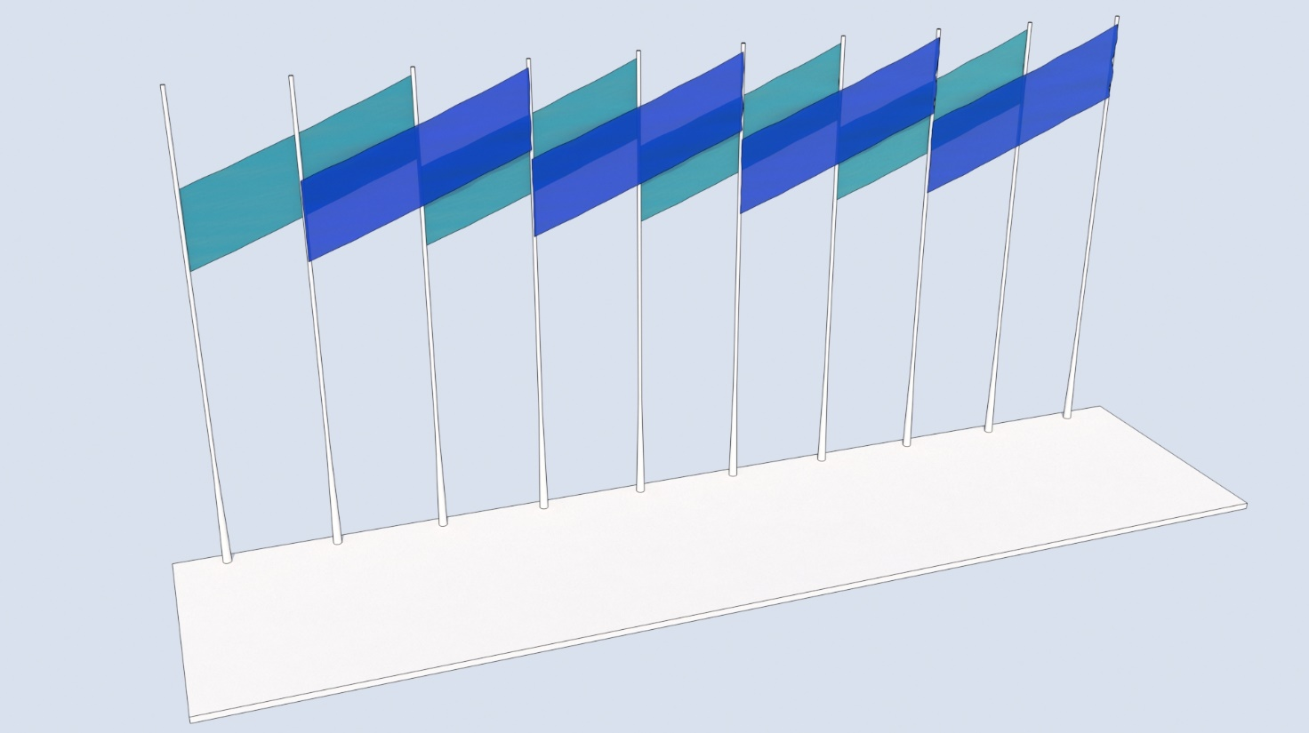

Вариант оформления ко Дню Победы
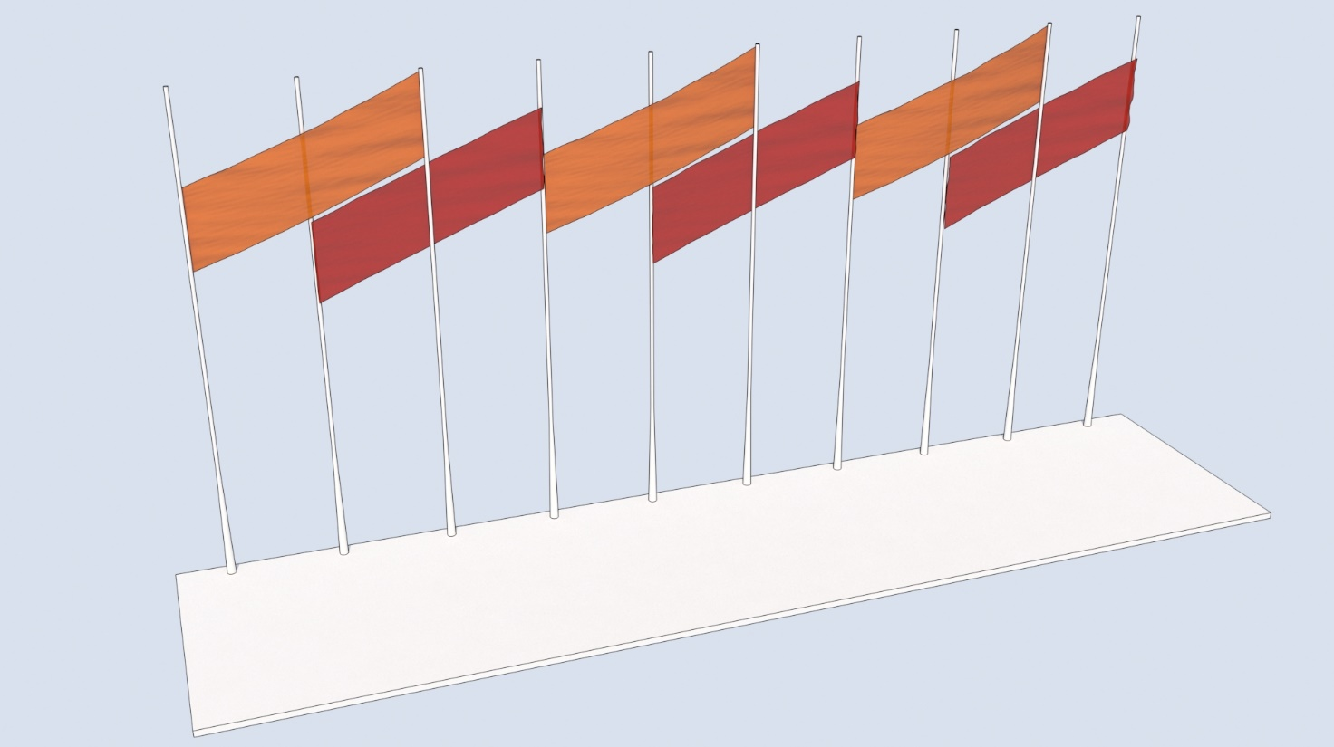

Вариант оформления ко Дню России
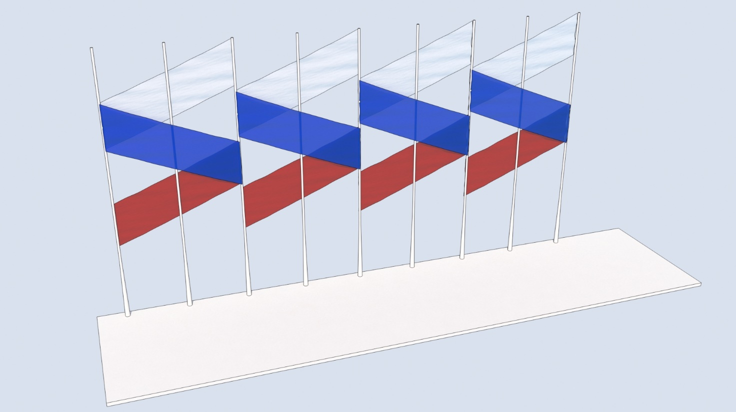

Вариант оформления ко Дню города
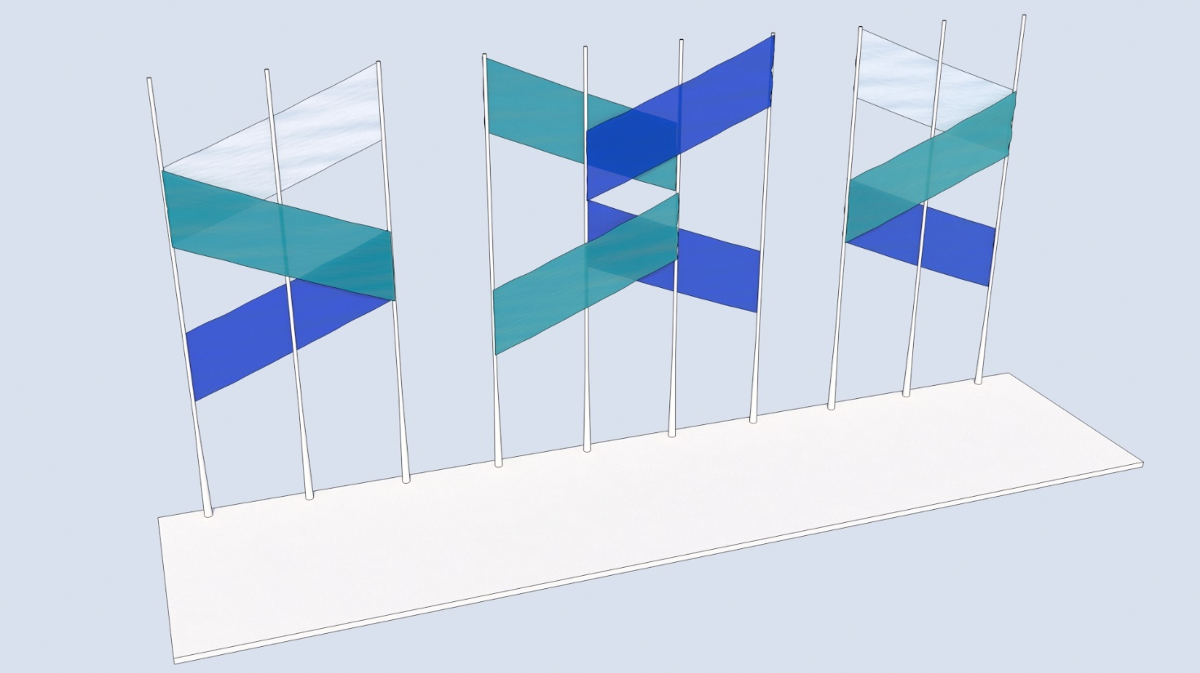

2.4.2. Оформление фасадов зданий, выходящих на центральные улицы и площади
Оформление фасадов зданий должно гормонично сочетаться с тектоникой и композицией фасада. Для оформления предлагается использовать крупноформатные текстильные полотна и флаги на держателях-кронштейнах. Так же допускается использование тематических баннеров. Размер элементов оформления определяется индивидуально.

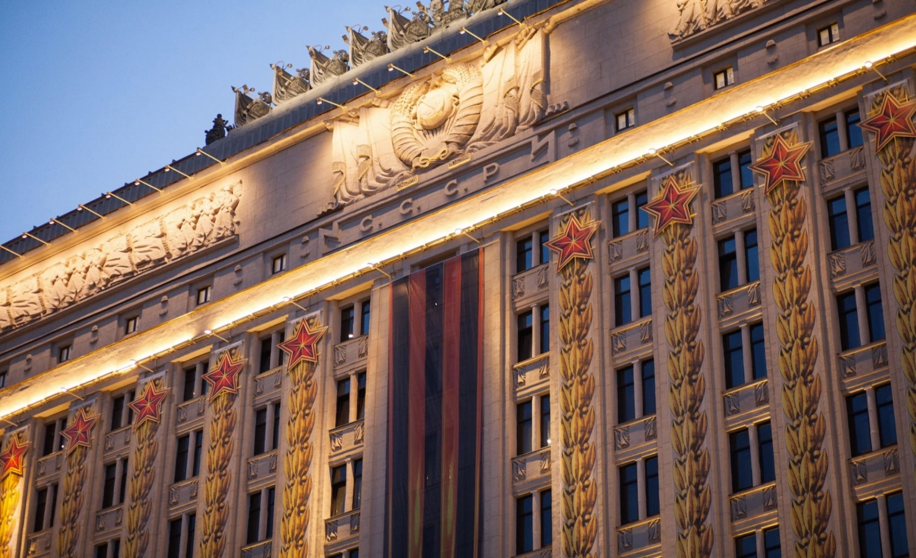

Флаги рекомендуется устанавливать в границе перекрытия пола второго этажа с шагом не менее 3 м по фасаду здания, либо в углах фасада.

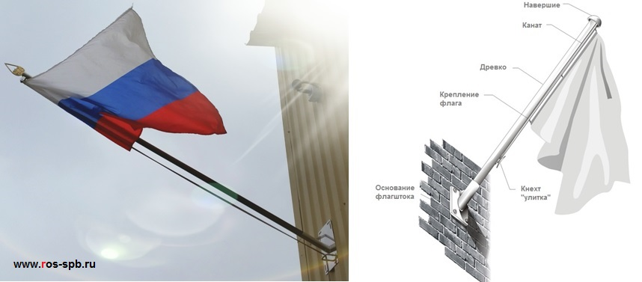

2.4.3. Оформление малых архитектурных форм.
Нестационарными малыми архитектурными формами служат конструкции из металлического каркаса, которые устанавливаются на газоны и тротуарные покрытия без заглубления в землю. На металлокаркас крепятся полотна
из цветного текстиля или тематические панно из баннерной ткани.





